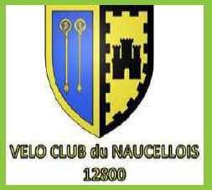
FÉDÉRATION FRANÇAISE DE CYCLOTOURISME

AUTORISATION PARENTALE
PRATIQUE DU CYCLOTOURISME EN CLUB
SAISON 2024-2025

Nom du club : VELO CLUB DU NAUCELLOIS

Je soussigné(e) père, mère ou représentant légal :
Nom Prénom

Adresse Code postal Ville

Email Tél. fixe Tél. portable

Autorise l’enfant :
Nom Prénom





À participer aux activités organisées par le club sous la responsabilité de son président ou d’un encadrement compétent mis en place par le président (adulte accompagnateur, animateur, initiateur, moniteur) et dans le respect de la réglementation en vigueur.

En aucun cas l’enfant pratiquera les activités seul.

Recommandations particulières des parents :

Atteste avoir remis au responsable de l'encadrement, tous les renseignements concernant la santé de l'enfant et les directives en cas de nécessité.

Et autorise l’encadrement, à prendre toutes dispositions concernant les soins d’urgence ou l’hospitalisation, sur avis médical, concernant l’enfant susnommé

Je déclare sur l’honneur, l’exactitude des renseignements fournis, et je m’engage à signaler toute modification concernant l’état de santé de mon enfant, et à accepter les règlements en vigueur concernant les activités pratiquées au sein du club.

Fait à Le

Signature, (Précédée de la mention « lu et approuvé »)

